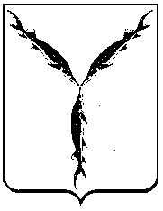

САРАТОВСКАЯ ГОРОДСКАЯ ДУМА

РЕШЕНИЕ

29.10.2021 № 4-34

г. Саратов

О внесении изменений в решение Саратовской городской Думы от 27.11.2008 № 33-364 «О Правилах использования водных объектов общего пользования, расположенных на территории муниципального образования «Город Саратов» для личных и бытовых нужд»

В соответствии со статьей 24 Устава муниципального образования «Город Саратов»

Саратовская городская Дума

РЕШИЛА:

1. Внести в Приложение к решению Саратовской городской Думы от 27.11.2008 № 33-364 «О Правилах использования водных объектов общего пользования, расположенных на территории муниципального образования «Город Саратов» для личных и бытовых нужд» (с изменениями от 24.09.2015 № 50-557) следующие изменения:
1.1. В пунктах 2.1, 2.2 исключить слова «и спортивного».
2. Настоящее решение вступает в силу со дня его официального опубликования.

Председатель
Саратовской городской Думы Д.Г. Кудинов

Глава муниципального образования
«Город Саратов» М.А. Исаев

